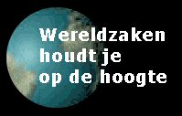 | 1. In de zon  2. Pigment  3. Ouders  4. Opperhuid | 5. UV-straling  6. Zonkracht  7. Bescherming  8. Zonnesteek | 9. Dit moet je nog weten  (2 extra werkbladen)

1. In de zon

Lekker buiten in zon...
Dat vindt bijna iedereen fijn.
En.. we hebben de zon nodig.

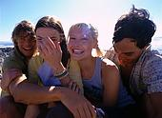 | De zon zorgt ervoor:  - dat we ons blijer voelen,  - dat we ons gezonder voelen,  - dat we meer energie hebben.

Door zonlicht maakt ons lichaam vitamine D aan.
En vitamine D is goed voor onze botten!
Maar ook voor onze tanden en huid!

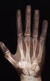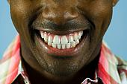

2. Pigment

Als je in de zon bent,
word je bruin.
Tenminste als je genoeg pigment hebt.
Pigment is een kleurstof.
Het pigment zorgt voor de kleur van:
- je haren
- je ogen
- je huid.
Ook dieren en planten hebben pigment.

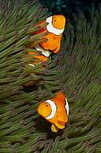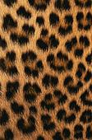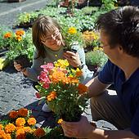

Het pigment beschermt de huid
tegen de UV-straling van de zon.
En het zorgt ervoor
dat je bruin wordt.

Mensen met veel pigment worden bruin.
Mensen met weinig pigment blijven licht.

3. Ouders

Of iemand bruin wordt of wit blijft,
heeft te maken met aanleg.

Hebben je ouders veel pigment?
Dan is de kans groot
dat jij ook makkelijk bruin wordt.
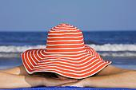 | Zijn je ouders wit?  Dan zul jij waarschijnlijk niet bruin worden.  Daar is niets aan te doen.  Veel zonnen helpt dan echt niet.

Risico  Lichte mensen worden rood.  Hun huid verbrandt.  De huid raakt beschadigd. | 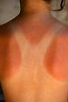

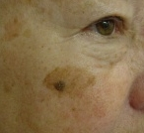 | Bij mensen met pigment  kan het pigment zich ophopen.  Zij krijgen dan pigmentvlekken.  Dat zijn donkere vlekken op de huid.  Ook bij sproeten is het pigment gaan klonteren.

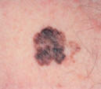 | Als het pigment in de war raakt,  kan er huidkanker ontstaan.  Dat kan bijvoorbeeld gebeuren  met moedervlekken.

4. Opperhuid

Met een bruin kleurtje
ziet iedereen er gezonder uit.

Het bruine kleurtje
komt door het pigment.
Het pigment vormt een laagje
dat de huid beschermt.

Het pigment zit in de opperhuid.
Het kleurt bruin in de zon.
Zo maakt het de kans op verbranden kleiner.

Dit is een plaatje van de huid.
De opperhuid is het bovenste laagje.

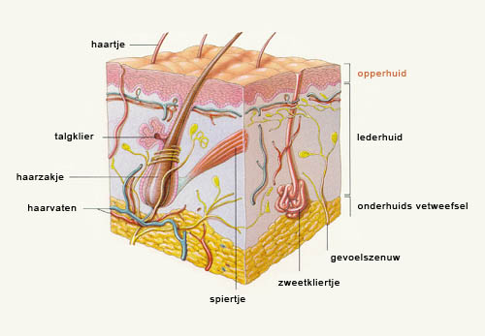

5. UV-straling

In zonnestralen zit UV-straling.
UV betekent ultra violet.
Deze straling kun je niet zien.
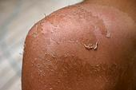 | Er zijn twee soorten UV.  UVA en UVB.  Ze zijn slecht voor de huid.
- UVA is de oorzaak van pigmentvlekken.
Het maakt de huid ouder.
- UVB zorgt voor de bruine kleur,
maar ook voor het verbranden.
Hierdoor kan je huid veranderen.
Er zit nog een gevaarlijke straling in zonlicht.
Het heet infrarood.

De straling met infrarood maakt de gevolgen
van de UVA en UVB stralen nog erger.
Want infrarood gaat diep in de huid.

Tegen deze drie gevaarlijke stralingen
moet je je huid beschermen.
6. Zonkracht
Wat is zonkracht?
Dit staat in het woordenboek:

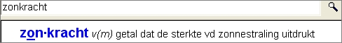

Zonkracht heeft een verschillende sterktes.
Die worden aangegeven in getallen
van 0 tot meer dan 15.

In ons land blijft de zonkracht
meestal tussen de 0 en 8.
- Bij 0 is er helemaal geen zonkracht.
Bij 8 is er veel zonkracht.
Dicht bij de evenaar en in de bergen
kan de zonkracht wel 15 of hoger worden.

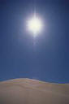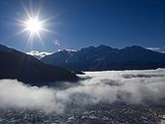

De evenaar is een een lijn
die mensen hebben bedacht.
Deze lijn loopt over het midden
van de aardbol.
Bijvoorbeeld over Afrika en Zuid-Amerika.

De sterkte van de zonnestralen
wordt dus aangeduid in zonkracht.
Zo kunnen we de sterkte meten.
Zo meten we:
- de temperatuur - in graden
- het gewicht - in kilo's
- de snelheid - in kilometers
- de lengte - in meters
en de sterkte van zonnestralen in zonkracht.

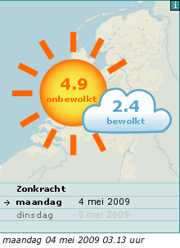 | Op dit plaatje  zie je de sterkte  van de zon  bij bewolkte lucht  en bij een lucht  zonder wolken.  Klik op het plaatje.  Je ziet dan de zonkracht  van vandaag.  Klik daarna op  en je komt hier terug.
Dit is de regel:
- hoe hoger de zon aan de hemel staat,
hoe hoger de zonkracht
- hoe helderder de lucht
hoe hoger de zonkracht.
Ook als het bewolkt is,
komt er nog straling
door de wolken heen.
Je kunt zelfs met bewolking verbranden.

Vanaf zonkracht 4 moet je je huid beschermen.

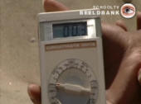 | Op Digi-lessen.nl  bij Schooltv/beeldbank  staat op nummer 8  de uitleg bij een filmpje  over zonkracht.

7. Bescherming

Er zijn verschillende manieren
om je tegen felle zon te beschermen.

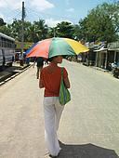 | Blijf uit zon  tussen 11.00 en 15.00 uur.  Ga naar binnen  of blijf in de schaduw.  Of ga onder de parasol.

Ben je toch lang in de zon?
- Draag dan een shirt met lange mouwen
en een broek met lange pijpen.
Een langere rok kan ook.
- Zet een pet of hoed op.
- Smeer je gezicht, nek en oren in
met een zonnebrandcrème
die bij je huid past.
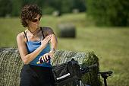

Let erop dat de zonnebrandcrème
een goede UV-A en UV-B bescherming geeft.

8. Zonnesteek

In de zon heb je ook kans
op een zonnesteek.

Dat kan gebeuren:
- als je te lang in de hete zon bent
- als je hoofd te warm wordt
- als je nek te warm wordt
- als je te weinig drinkt.

De temperatuur van je lichaam
raakt dan in de war.
Normaal is die tussen de 36 en 37 graden.

Bij een zonnesteek
kan de lichaamstemperatuur
heel hoog worden.
Soms wel 42 graden!
Dit is levensgevaarlijk.

De verschijnselen van een zonnesteek zijn:
- Je krijgt hoge koorts.
- Je hart slaat heel snel.
- Je ademt heel vlak.
- Je wordt suf.
- Je kunt je bewustzijn verliezen.
- Als het heel erg is,
raak je in coma.
Wat je niet moet vergeten!
Ook je ogen kunnen door zonlicht
beschadigd raken.
Dus...
Draag bij felle zon een zonnebril.

Want ook in de zon geldt:
Voorkomen is beter dan genezen!

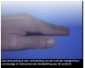 | Kijk ook eens naar dit filmpje  van Ziekenhuis.nl over  Zonverbranding.

9. Dit moet je nog weten

Deze twee schema's helpen je
om gezond te zonnen.

Gebruik de werkbladen
om de schema's goed te gebruiken.

Schema over zonkracht

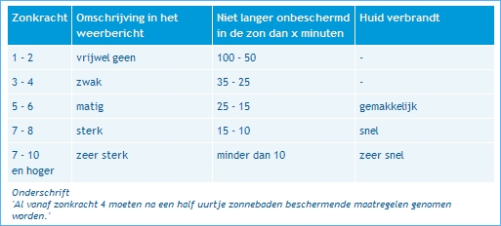

Schema over huidtypes

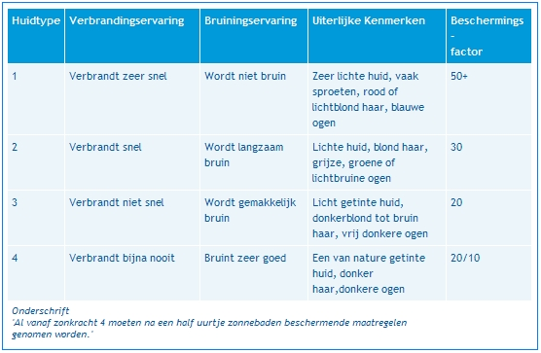

Info, schema's en een aantal afbeeldingen van www.gezondzonnen.nl

